CÁC BIỂU MẪU
I. Học bổng khuyến khích học nghề.
HBKKHN-BM01: Bảng điểm tổng kết học kỳ/năm học…

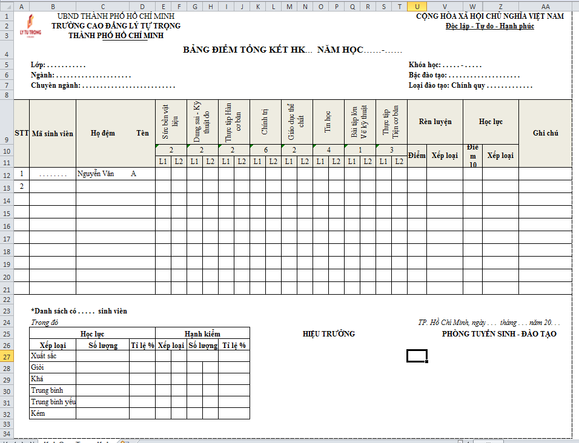

HBKKHN-BM02: Kết quả rèn luyện Học kỳ…
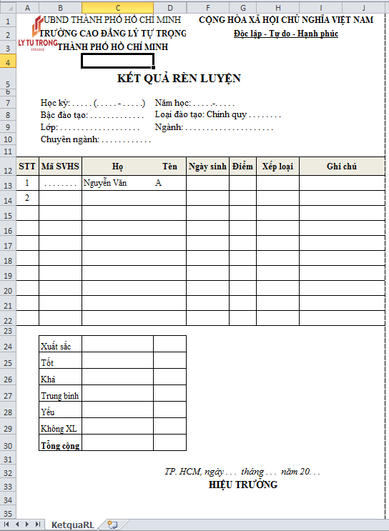

HBKKHN-BM03: Tờ trình
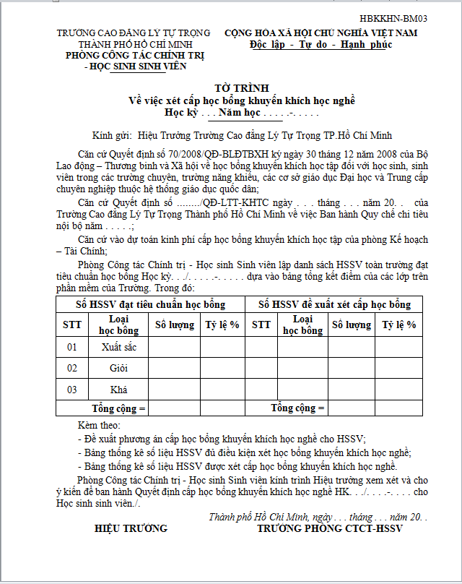

HBKKHN-BM04: Thống kê số liệu dự kiến

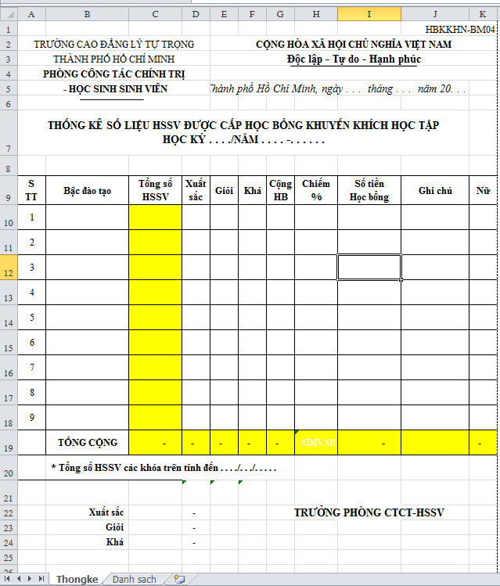

HBKKHN-BM05: Danh sách dự kiến HSSV đủ điều kiện xét học bổng Học kỳ…/NH

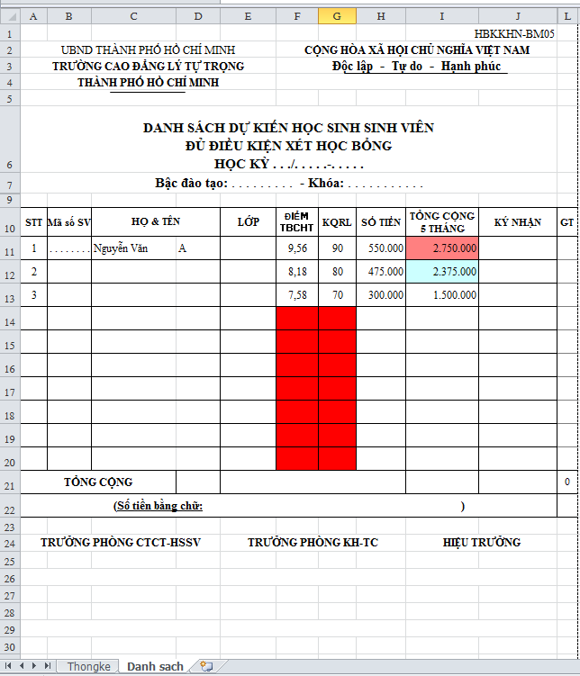

HBKKHN-BM06: Quyết định
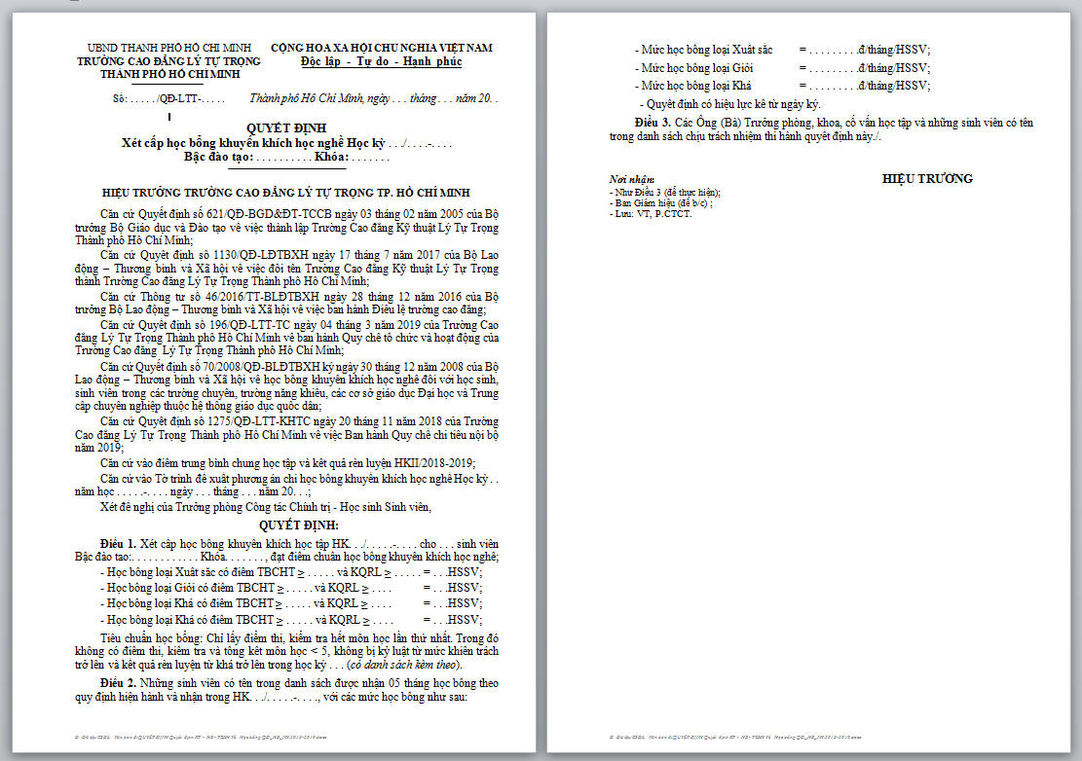
HBKKHN-BM07_Bảng thanh toán học bổng
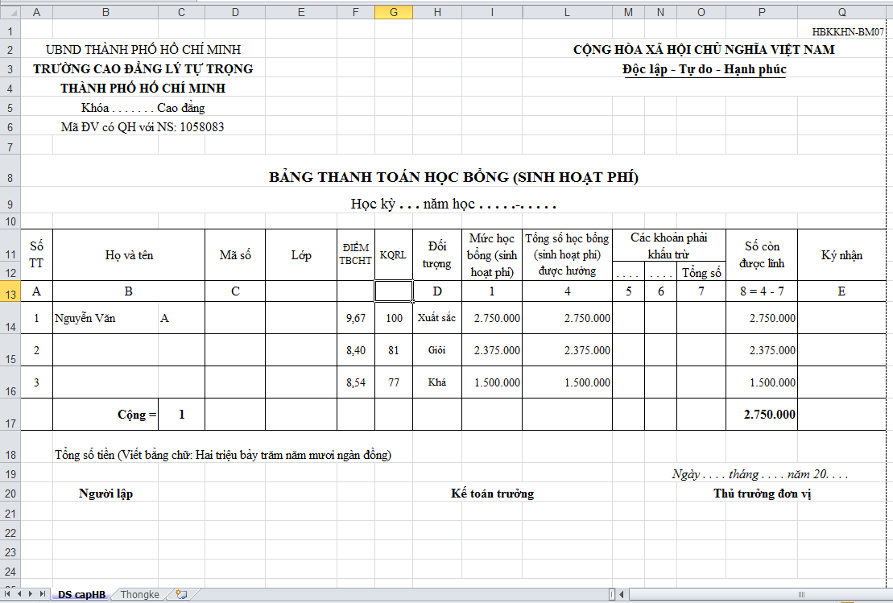
HBKKHN-BM08_Thống kê số liệu HSSV được nhận học bổng
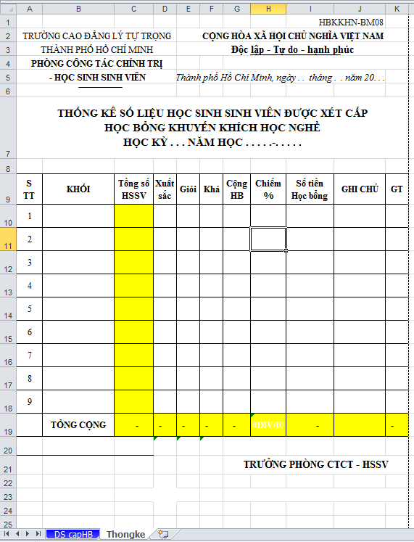

II. Học bổng ngoài ngân sách.
HBNNS-BM01: Đơn xin cấp học bổng “. . . . . . . . . . . .”
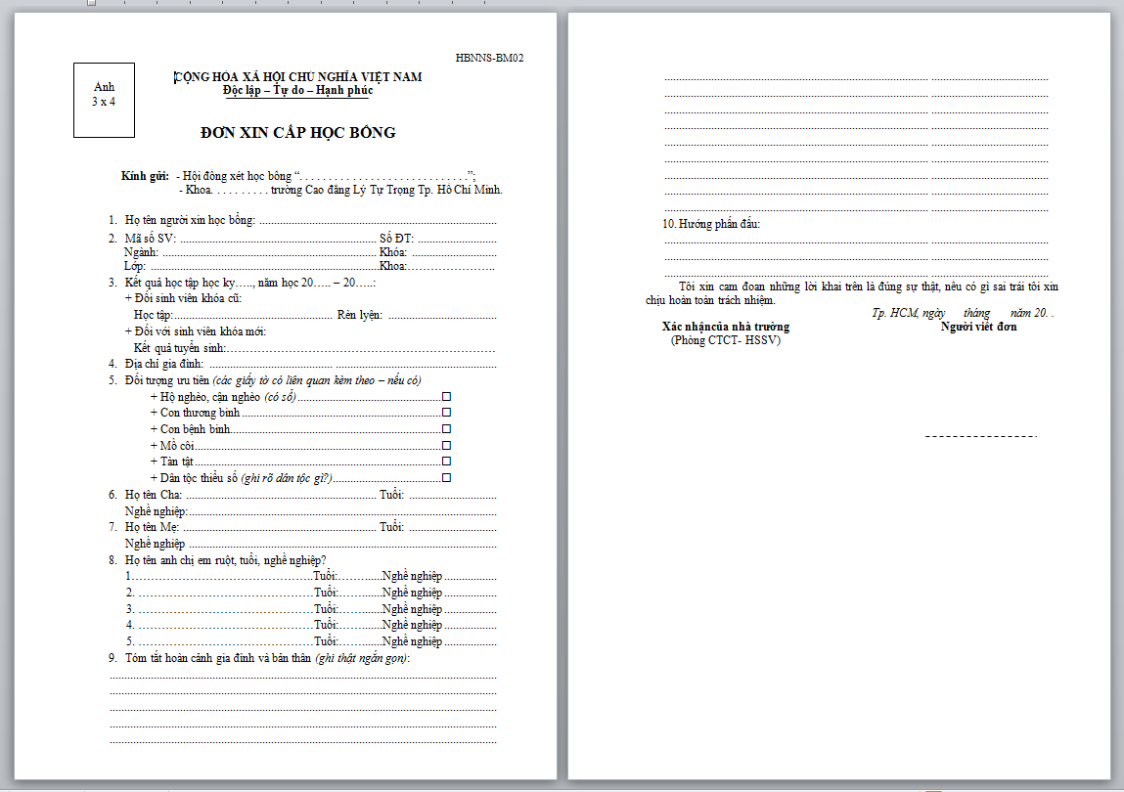
HBNNS-BM02: Kế hoạch (Thông báo)
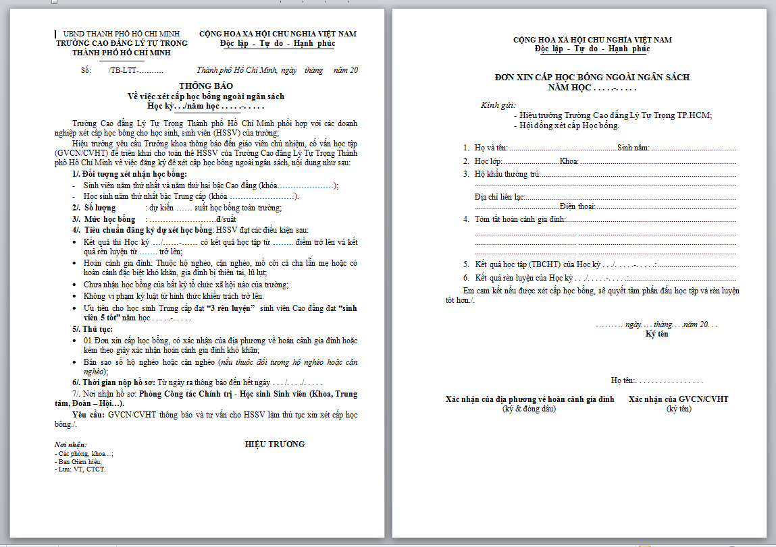
HBNNS-BM03: Danh sách để nghị cấp học bổng ngoài ngân sách

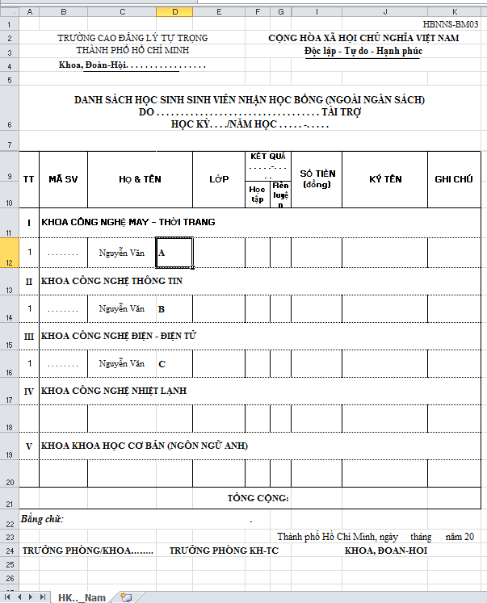

HBMMS-BM04: Tờ trình
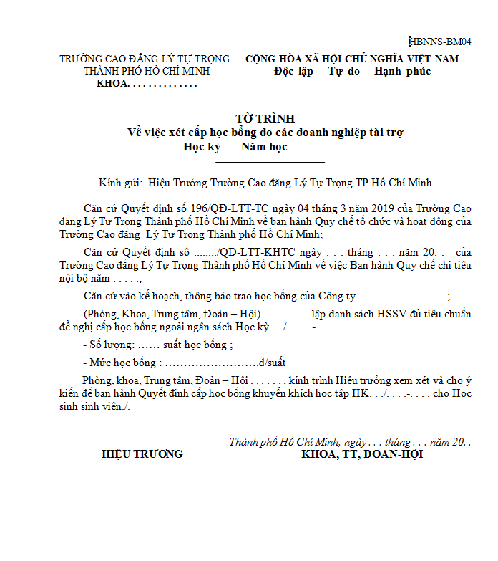

HBNNS-BM05: Quyết định và Danh sách cấp học bổng ngoài ngân sách
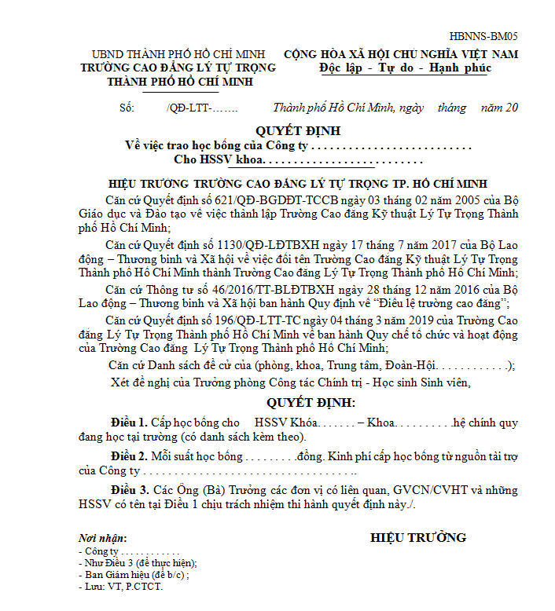

HBNNS-BM06: Danh sách cấp học bổng ngoài ngân sách
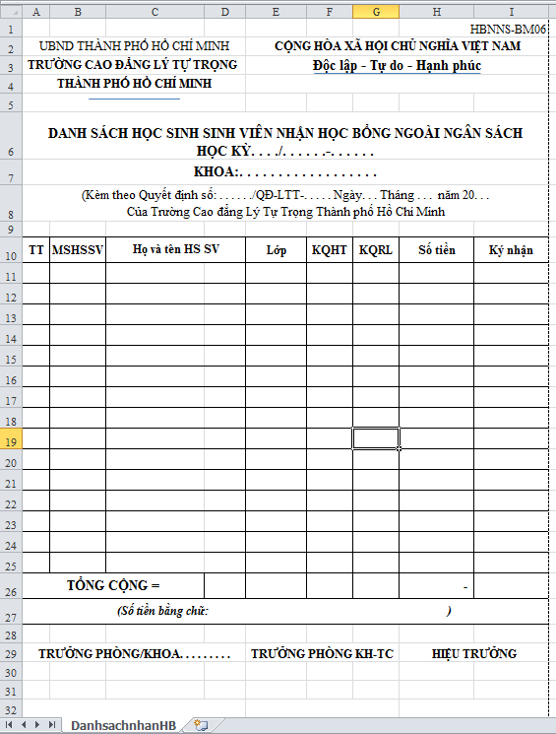

TÀI LIỆU THAM KHẢO
- Luật số 44/2009/QH12 ngày 25 tháng 11 năm 2009 của Quốc hội sửa đổi, bổ sung một số điều của Luật giáo dục và Luật giáo dục nghề nghiệp số 74/2014/QH13 ngày 27 tháng 11 năm 2014.
- Thông tư số 17/2017/TT-BLĐTBXH ngày 30 tháng 6 năm 2017 của Bộ Lao động – Thương binh và Xã hội ban hành Quy chế công tác học sinh, sinh viên trong trường Trung cấp, trường Cao đẳng;
- Thông tư số 15/2017/TT-BLĐTBXH, ngày 08 tháng 6 năm 2017 về việc Quy định tiêu chí, tiêu chuẩn kiểm định chất lượng giáo dục nghề nghiệp (Tiêu chí 7: Dịch vụ người hoc)
- Quyết định số 70/2008/QĐ-BLĐTBXH ký ngày 30 tháng 12 năm 2008 của Bộ Lao động – Thương binh và Xã hội về học bổng khuyến khích học nghề đối với học sinh, sinh viên trong các trường chuyên, trường năng khiếu, các cơ sở giáo dục Đại học và Trung cấp chuyên nghiệp thuộc hệ thống giáo dục quốc dân;
- Quyết định số 44/2007/QĐ-BGDĐT ký ngày 15 tháng 8 năm 2007 của Bộ Trưởng Bộ GD&ĐT về học bổng khuyến khích học tập đối với học sinh sinh viên trong các trường chuyên, trường năng khiếu, các cơ sở giáo dục Đại học và Trung cấp chuyên nghiệp thuộc hệ thống giáo dục quốc dân;
- Thông tư số 31/2013/TT-BGDĐT ngày 01 tháng 8 năm 2013 của Bộ trưởng Bộ Giáo dục và Đào tạo về sửa đổi bổ sung khoản 3 điều 2 Quyết định số 44/2007/QĐ-BGDĐT ngày 15 tháng 8 năm 2007 của Bộ trưởng Bộ Giáo dục Đào tạo;
- Thông tư liên tịch số 09/2016/BGDĐT-BTC-BLĐTBXH ngày 30 tháng 3 năm 2016 của Bộ Giáo dục và Đào tạo – Bộ Tài chính – Bộ Lao động – Thương binh và Xã hội Hướng dẫn thực hiện một số điều của nghị định số 86/2015/NĐ-CP ngày 02 tháng 10 năm 2015 của Chính phủ quy định về cơ chế thu, quản lý học phí đối với cơ sở giáo dục thuộc hệ thống giáo dục quốc dân và chính sách miễn, giảm học phí, hỗ trợ chi phí học tập từ năm học 2015-2016 đến năm học 2020-2021;
- Công văn số 3841/HDLS-SGDĐT-SLĐTBXH-STC ngày 09 tháng 11 năm 2016 của Sở Giáo dục và Đào tạo – Sở Lao động Thương binh và Xã hội – Sở Tài chính Hướng dẫn liên sở về thực hiện miễn giảm học phí và hỗ trợ chi phí học tập cho học sinh, sinh viên từ năm học 2016-2017 đến năm 2020-2021;
- Tài liệu về ISO;
- Quyết định số 49/QĐ-LTT-TC ngày 09 tháng 01 năm 2019 của Trường Cao đẳng Lý Tự Trọng TP. Hồ Chí Minh về việc Ban hành Danh mục hồ sơ năm 2019./.

